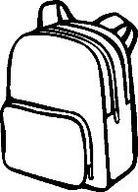
Student Resource Page 1. MI SALÓN DE CLASE – MY CLASSROOM

Objects in my backpack/desk
el libro | the book | la mochila | the backpack
el lápiz | the pencil | el marcador | the markers
el bolígrafo | the pen | el crayón | the crayons
la goma | the pencil eraser | el fólder de español | the Spanish folder
las tijeras | the scissors | el sacapuntas | the pencil sharpener
el pegamento | the glue | la regla | the ruler
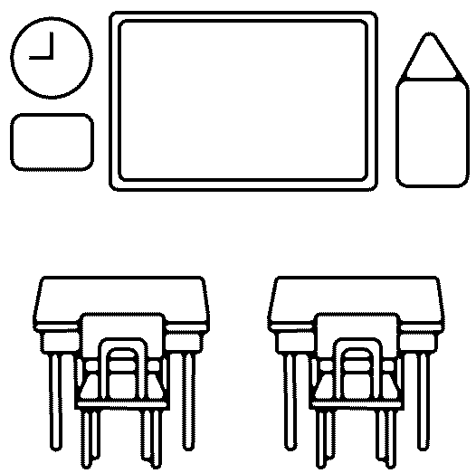

Objects in my classroom

el reloj | the clock | el pupitre | the student’s desk
la pizarra | the whiteboard /chalkboard | el escritorio | the teacher’s desk
la tizq | the chalk | el borrador | the whiteboard eraser
el papel | the paper | la luz | the light
la puerta | the door | el salón de clase | the classroom
la ventana | the windows | el basurero | the garbage can

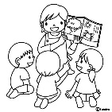
People in my classroom
el maestro | male teacher for younger students | la maestra | female teacher for younger students
el alumno | young student boy | la alumna | young student girl
el profesor | male teacher for older students | la profesora | female teacher for older students
el estudiante | older student boy | la estudiante | older student girl

Optional vocabulary:

- ¿Cómo se dice _____________ en español? -Se dice___________________.
(English word) (Spanish meaning)

- ¿Cómo se llama tu maestra de español? What is your Spanish teacher’s name?

-Mi maestra de español se llama_____________________________________.

- ¿Hay un/una ____________________________________ en la clase?

-Si hay un/una___________________________________ en la clase.

-No, no hay un/una________________________________ en la clase.

- ¿Cuántos/cuántas _______________hay en la clase? How many ___are there?

-Hay______________________ _________________________ en la clase.
(quantity) (Spanish noun)
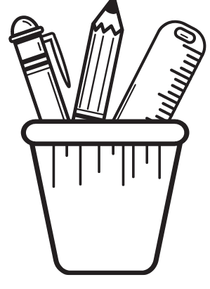

Student Resource Page 2. MAKING PLURAL NOUNS IN SPANISH
plural = more than one

When you are talking about more than one, both the article and the noun need to change.
✨ Articles change too!
- el → los
- la → las

THE RULES:
✅ If the word ends in a vowel, add –s.
- la puerta → las puertas
- el libro → los libros

✅ If the word ends in a consonant, add –es.
- el borrador → los borradores
- el papel → los papeles

✅ If the word ends in –z, change the z to c and add –es.
- la luz → las luces
- el lápiz → los lápices

Remember: When you make it plural, both words change! 👉 el libro → los libros

LET’S PRACTICE!
Change the following Spanish words from singular (one) to plural (more than one). Use the rules above to help you! 😊

El reloj____________________________ la pizarra___________________________

El pupitre__________________________ el estudiante_________________________

La luz_____________________________ la tiza______________________________

El maestro_________________________ el lápiz_____________________________

La regla___________________________ el marcador_________________________

El basurero________________________ la goma_____________________________

